PROJETO DE LEI ____________/2021

“Fica instituída, no Calendário Oficial de Eventos do Município de Sumaré a Semana Municipal da Pessoa com Deficiência Intelectual e Múltipla”

Art. 1º Fica instituída, no Calendário Oficial de Eventos do Município de Sumaré a Semana Municipal da Pessoa com Deficiência Intelectual e Múltipla.
Parágrafo único. A Semana Municipal da Pessoa com Deficiência Intelectual e Múltipla será celebrada anualmente, na semana que compreende o dia 21 a 28 de agosto de cada ano.
Art. 2º Entende-se por Deficiência Intelectual o funcionamento intelectual significativamente inferior à média, com manifestação antes dos dezoito anos e limitações associadas a duas ou mais áreas de habilidades adaptativas, tais como: Comunicação; Cuidado pessoal; Habilidades sociais; Utilização dos recursos da comunidade; Saúde e segurança; Habilidades acadêmicas; Lazer; Trabalho. Deficiência Múltipla: é a associação de duas ou mais deficiências.
Art. 3º As comemorações da Semana Municipal da Pessoa com Deficiência Intelectual e Múltipla visam ao desenvolvimento de conteúdos para conscientizar a sociedade sobre as necessidades específicas de organização social e de políticas públicas para promover a inclusão social desse segmento populacional e para combater o preconceito e a discriminação, podendo ser firmadas parcerias visando realizar ações como palestras, debates, distribuição de material gráfico de orientação à comunidade em geral, entre outras iniciativas.

Art. 4º Esta Lei entra em vigor na data de sua publicação
Sala das Sessões 24 de agosto de 2021
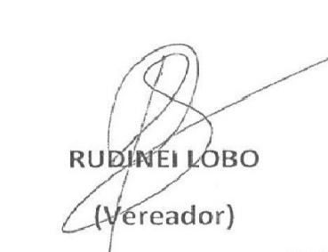

JUSTIFICATIVA

De 21 a 28 de agosto, a Semana Municipal da Pessoa com Deficiência Intelectual e Múltipla 2018, cujo tema é a conscientização dessa deficiência e da necessidade implementação das políticas públicas. A campanha pretende estimular, na sociedade, uma reflexão sobre a importância da atuação dos familiares, da sociedade e da própria pessoa com deficiência na busca da inclusão e na defesa de direitos. É uma mobilização que já está envolvendo todo o Movimento, que trabalham pela melhoria da qualidade de vida de mais de 350.000 pessoas com deficiência intelectual e múltipla em todas as regiões do país, através de projetos sociais nas áreas de saúde, educação e assistência social, entre outros.
O tema da Semana Municipal remete à este Movimento o início de um trabalho para que se faça reconhecido no município há necessidade do reconhecimento e do desenvolvimento de projetos de inclusão desenvolvidos pelos órgão competentes municipais. A Semana Nacional da Pessoa com Deficiência Intelectual e Múltipla obteve um reforço importante com a sanção da Lei 13.585 de 26 de dezembro de 2017, que conferiu mais representatividade e reconhecimento para a causa da pessoa com deficiência. Por isso hoje conto com apoio dos meus pares nesse projeto.

Sala das Sessões 24 de agosto de 2021

